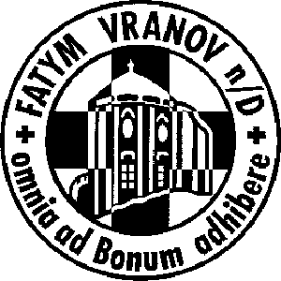
Srdečně zveme

ke ztišení, rozjímání a modlitbě

na

Adorační den



v sobotu 10. 10.

v Lančově

v kostele svaté Máří Magdalény

- 11¹¹ společné zahájení adoračního dne

- soukromá adorace

- 16³⁰ mše svatá

